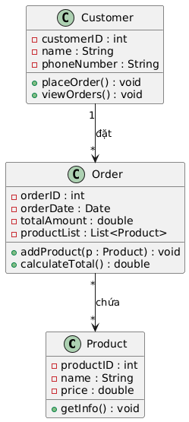
Lớp | Chức năng / Vai trò | Thuộc tính chính | Phương thức tiêu biểu
Product | Đại diện cho sản phẩm trong hệ thống, lưu thông tin mô tả và giá bán. | productID, name, price | getInfo() – hiển thị thông tin sản phẩm.
Customer | Đại diện cho khách hàng. Có thể thực hiện đặt hàng và xem danh sách đơn hàng của mình. | customerID, name, phoneNumber | placeOrder(), viewOrders()
Order | Đại diện cho đơn hàng mà khách hàng tạo, chứa danh sách sản phẩm và tổng tiền. | orderID, orderDate, totalAmount, productList | addProduct(), calculateTotal()

